实验9 数值积分实验
成绩

专业班级 大数据221 学号 姓名 报告日期 2024.5.30 .

实验类型：●验证性实验 ○综合性实验 ○设计性实验
实验目的：进一步熟练掌握变步长数值积分算法，提高编程能力和解决定积分问题的实践技能。
实验内容：用龙贝格积分算法计算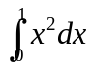，实验算例中a=0,b=1,f(x)=x² ，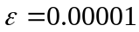.先严格按照龙贝格积分算法在A4纸上手工计算并详细写出计算过程，归纳总结算法步骤，然后设计数据组织、设计算法程序、编写程序、调试程序、运行程序，列表分析对比并给出结论。
实验算法：龙贝格积分算法
算法描述方法1：
输入被积函数f(x); 输入积分区间左、右端点a、b; 输入精度ɛ.
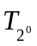=(b-a)(f(a)+f(b))/2 ; 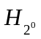=(b-a)·f( (a+b)/2 ) ; 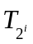=(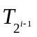+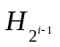)/2
的语义是将积分区间做2^{i} 等分复化梯形求积分公式算出的近似值。
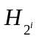的语义是将积分区间做2^{i} 等分时，将每个小区间的长度乘该小区间中点处函数值的乘积进行累加求和的结果。
龙贝格积分算法：生成i>=j 的积分近似值表R（i, j）.
R(i,0)=, i>=0,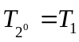，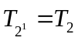，...，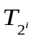为区间逐次减半递推梯形求积分公式算出的序列，序列元素的下标表示复用梯形公式的次数。
R(i,1)=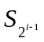, i>=1,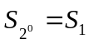，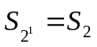，...，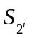为区间逐次减半递推辛普森求积分公式算出的序列，序列元素的下标表示复用辛普森公式的次数。
R(i,2)=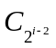, i>=2,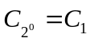，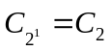 ，....，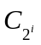 为区间逐次减半递推柯特斯求积分公式算出的序列，序列元素的下标表示复用柯特斯公式的次数。
R(i,3)=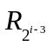, i>=3,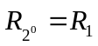，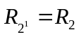 ，....，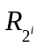 为积分区间上龙贝格求积分公式算出的序列。
R表中由第j-1列相邻元素衍生第j列第i行元素的公式可表示为：
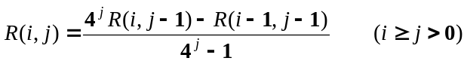
逐行计算R的元素，R(i,0)即在第0列上元素计算遵循区间逐次减半递推梯形求积分公式算法算出的序列。R的第i行计算时，先按逐次减半递推梯形求积分公式算出R(i,0)，再按照上式算第i行其它元素R(i,j) （j=1,2,...，i)，算得R(i,i)后，检测是否满足循环结束条件。
龙贝格积分算法的循环结束条件：|R(i, i)-R(i-1, i-1)|<
若|R(i, i)-R(i-1, i-1)|<不成立，继续计算R的下一行每个元素，一直算到该行上对角元，再判断循环结束条件是否成立，....，若|R(i, i)-R(i-1, i-1)|<成立，则以R(i,i)为积分近似值。按照上述算法步骤得到的R表是一个下三角矩阵。
算法描述方法2(马昌凤,林伟川编著. 现代数值计算方法 第107页)：
Step1: 输入积分区间左、右端点a、b;输入精度ɛ.
Step2: 置h=b-a, 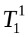=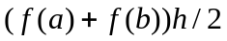-------直角梯形面积公式;
Step3: 置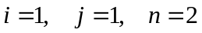
Step4: 将积分区间[a,b]做n等分,计算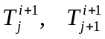
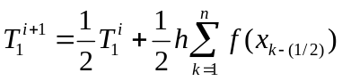 其中 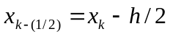
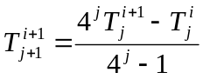 （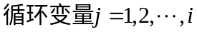）
Step5: 若 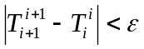 则 ： 结束计算，并以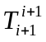为积分的近似值；
否则： i := i+ 1 , h:=h/2, n:=2n 转到 Step4。
大家现在应清醒的认识到算法原理相同，数据组织存储方法不同，算法的表述差别很大，这意味着编程实现算法时，程序代码中的逻辑及其实现细节上有很大的不同，会手算不等于能编程计算。数值计算算法编程也正是编程逻辑思维训练的好场地！贵在勤奋，重在训练！争取做既有知识又有技能的人才！
实验步骤
1 要求上机实验前先编写出程序代码
2 编辑录入程序
3 调试程序并记录调试过程中出现的问题及修改程序的过程
4 经反复调试后，运行程序并验证程序运行是否正确。
5 记录运行时的输入和主要中间结果输出，以便与手工解算作比较。
6 要求在A4纸上手工计算并和计算机程序计算的主要中间结果进行比较，验证手工解算和机器解算是否一致，将手工计算过程及其验证结论拍照成JPG图片插入在实验报告的word 电子版中。
实验报告：根据实验情况和结果撰写并递交实验报告，实验报告双面打印。
实验总结 (学会了...; 掌握了...; 训练了...; 发现了...; 今后学习中...有待提高。）
程序代码（MATLAB程序）
电子报告word文件命名规则：专业班级-完整学号-实验X-姓名.doc, 如信息123班学号为201212030315的郭海涛同学实验9报告word文件命名则应是：信息123-201212030315-实验9-郭海涛.doc, 其中 .doc是Word文件扩展名。
特别提醒：学委负责检查电子文件命名规范，命名不规的将不接收。每人必需提交电子报告和纸质报告各一份(两者内容一致)。本实验任务书版式不得做任何改动。电子报告以班为单位提交压缩包。
******实验任务版式不得做任何修改！报告正文从下页开始********
- 手工计算
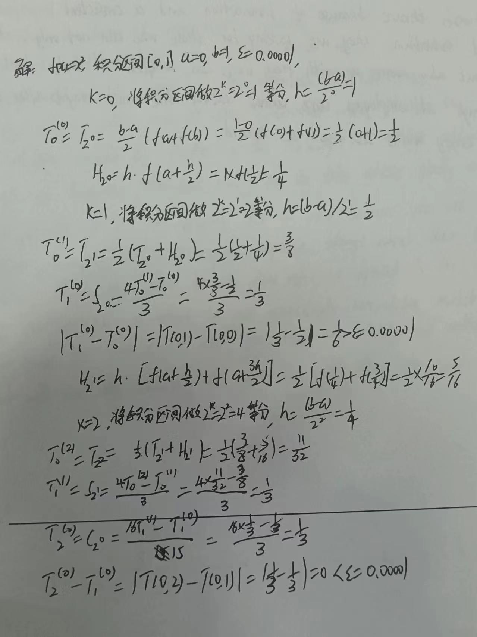
- 代码实现
func = @(x)x.^2;
a = 0;
b = 1;
eps = 1e-5;
integral_value = romberg_integration(func, a, b, eps);
disp(['近似积分值为: ', num2str(integral_value)]);
function integral_value = romberg_integration(func, a, b, epsilon)
h = b - a;
T(1,1) = h/2 * (func(a) + func(b));
n = 1;
i = 1;
while true
x = linspace(a, b, n+1);
f_values = func(x);
T(i+1,1) = 0.5 * (T(i,1) + h * sum(f_values(2:end-1)));
for k = 2:i+1
T(i+1,k) = (4^(k-1) * T(i+1,k-1) - T(i,k-1)) / (4^(k-1) - 1);
end
disp("T(i+1,i+1)-T(i,i)的值为：");
disp(abs(T(i+1,i+1) - T(i,i)))
if abs(T(i+1,i+1) - T(i,i)) < epsilon
disp("此时满足算法迭代停止条件");
integral_value = T(i+1,i+1);
break;
end
i = i + 1;
n = 2 * n;
h = h / 2;
end
end

运行结果：
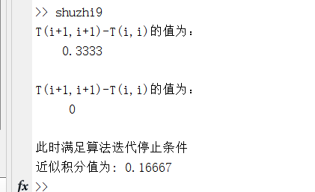
- 实验总结
通过实验学会了如何使用龙贝格积分算法来计算定积分。掌握了如何编写程序实现龙贝格积分算法，并通过调试程序解决了出现的问题。训练了编程逻辑思维，在实现算法时需要考虑数据组织存储方法的不同。发现了手工计算和程序计算的结果可能存在差异，需要通过验证来确保结果的准确性。意识到了数值计算算法编程是一个很好的训练场所，需要勤奋练习才能成为既有知识又有技能的人才。通过这个实验，不仅提升了对数值积分算法的理解和应用能力，还培养了编程和问题解决能力，为今后的学习和工作打下了坚实的基础。

